**BÀI THỰC HÀNH SỐ 11 :: TỔ CHỨC DỮ LIỆU KIỂU MẢNG**

**MỤC TIÊU**

1. ***Hiểu cấu trúc dữ liệu mảng (cấu trúc danh sách đặc).***
2. ***Vận dụng thành thạo các thao tác viếng thăm, tìm kiếm, chèn, xóa và sắp xếp trong các bài toán tổ chức dữ liệu trên mảng một chiều.***
3. ***Tìm hiểu mảng có các phần tử là ký tự (chuỗi) và mảng 2 chiều.***

**NỘI DUNG THỰC HÀNH**

**Vấn đề 1:** ***Các cặp thỏ và dãy số Fibonaci***

Bài toán những cặp thỏ được phát biểu như sau: Mỗi cặp thỏ (1 con đực và 1 con cái) sau 2 tháng kể từ lúc sinh thì chúng có cả năng sinh ra một cặp thỏ con (cũng 1 đực và 1 cái). Và cũng kể từ đó, tháng nào chúng cũng sinh thêm đúng 1 cặp thỏ mới. Câu hỏi đặt ra là: Ban đầu có 1 cặp thỏ thì sau n tháng, có tất cả bao nhiêu cặp thỏ? Giả sử không có con thỏ nào chết đi và cặp thỏ nào cũng có khả năng sinh sản. Hình ảnh dưới đây minh họa quá trình phát triển của đàn thỏ sau 5 tháng.

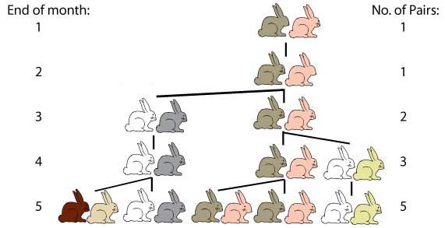

Gọi Fn là số thỏ có được sau n tháng, ta nhận thấy dãy dãy số {Fn} được xác định như sau:

$$F_{n}=\left\{\begin{aligned}1 nếu n=1 hoặc n=2 \\ \begin{matrix}F_{n-1} & + & F_{n-1}\end{matrix} nếu n≥3\end{aligned}\right.$$

Dãy này được gọi tên là dãy số Fibonaci. ới n = 10 ta có dãy 1, 1, 2, 3, 5, 8, 13, 21, 34, 55.

* F[1] = 1
* F[2] = 1
* F[3] = F[2] + F[1] = 2
* F[4] = F[3] + F[2] = 3
* F[5] = F[4] + F[3] = 5
* F[6] = F[5] + F[4] = 8
* …

***Yếu cầu 1:***

* Viết chương trình tạo n phần tử đầu tiên của dãy Fibonaci lưu vào mảng A, hiển thị dãy Fibonaci với các phần tử cách nhau 1 khoảng tab.
* Kiểm tra tính chất sau của dãy Fibonbaci: F1+F2+ …+Fn = Fn+2 – 1. (*) Nếu đúng, trả về 1 nếu Thông báo lên màn hình: biểu thức (*) đúng và trả về 0 nếu biểu thức hoặc sai.

***Yếu cầu 2:***

1. Viết hàm *unsigned long long fib1(unsigned long n)* xác định phần tử thứ n của dãy Fibonaci (tìm Fn) sử dụng mảng A để lưu các phần tử trung gian (F1, ..., Fn-1)
2. Viết hàm *unsigned long long fib2(unsigned long n)* xác định phần tử thứ n của dãy Fibonaci sử dụng 3 biến nguyên a, b và temp để lưu 2 phần tử Fi và Fi+1
3. Cài đặt chương trình, gọi 2 hàm *fib1()* và *fib2()* riêng biệt để so sánh thời gian thực hiện của 2 hàm với các giữ liệu sau:

|  |  |  |  |  |  |
| --- | --- | --- | --- | --- | --- |
| **n** | **106** | **107** | **108** | **109** | **1010** |
| Fib1()  seconds |  |  |  |  |  |
| Fib2()  seconds |  |  |  |  |  |

**Vấn đề 2:** ***Gộp mảng***

1. Định nghĩa hàm *merge_arrays()* nhận vào hai mảng một chiều đã được sắp xếp và trộn chúng thành một mảng cũng được sắp xếp. (Lưu ý: Khi thực hiện, không được chuyển hai mảng vào một mảng rồi sắp xếp lại)..

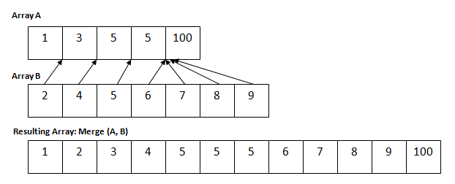

1. Tạo 2 dãy số có thứ tự tăng dần. In ra màn hình 2 dãy số đó và dạy số sau khi trộn

**Vấn đề 3: *Tách mảng***

Viết chương trình tạo dãy số số thực {Ai, i=1..n} bao gồm các phần tử Ai ∈ [0, 10] lưu điểm Nhập môn lập trình của sinh viên. Tách {Ai} thành 2 danh sách Đậu và Rớt, trong đó danh sách Đậu gồm các phần tử Ai ∈ [4, 10] và danh sách Rớt gồm các phần tử Ai ∈ [0, 4)

**Vấn đề 4: *Dãy con tăng***

*Định nghĩa*: Dãy con tăng của một dãy A cho trước là dãy có các phần tử liên tiếp thuộc A sao cho chúng tạo thành 1 dãy tăng (ai < a­i+1 < ai+2< …). Lưu ý: Tồn tại dãy con tăng gồm 1 phần tử nhưng mỗi phần tử chỉ thuộc một dãy con tăng duy nhất.

*Ví dụ*: Với dãy số 1, 4, 2, 3, 7, 5, 6, 4 có 4 dãy con tăng gồm: {1, 4} {2, 3, 7} {5, 6} và {4}

***Yêu cầu 1****:* Nhìn vào bảng số liệu tăng tưởng GDP của VN từ 2010 đến 2017, liệt kê các giai đoạn mà GDP luôn luôn tăng.

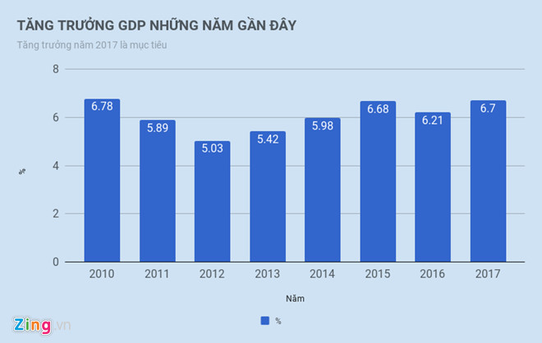

***Yêu cầu 2:*** Viết chương trình nhập vào dãy gồm n số nguyên, sau đó in ra mà hình:

* Các dãy con tăng của dãy A, mỗi dãy trên một dòng
* Dãy con tăng dài nhất (có nhiều phần tử nhất)

*Test case:*

|  |  |
| --- | --- |
| **Input** | **Output** |
| 1 3 2 | Day con:  1 3  2  Day con dai nhat: 1 3 |
| 2 3 4 5 3 4 5 1 9 | Day con:  2 3 4 5  3 4 5  1 9  Day con dai nhat: 2 3 4 5 |
| 2 3 2 4 | Day con:  2 3  2 4  Day con tang dai nhat: 2 3 |

**Vấn đề 5: *Nhà giữ xe sinh viên*.**

Biển số xe là một số nguyên, nhà giữ xe ĐH Công nghiệp quản lý việc gửi xe của sinh viên bằng cách quét biển số xe, dữ liệu được lưu ở mảng A, mỗi khi xe đi vào bãi xe. Đến cuối tháng, nhà xe đếm số lần gửi xe của từng chiếc (từng biển số) sau đó nhân với đơn giá một lần gửi thì ra số tiền mà chủ xe phải trả. Viết chương trình nhập vào các biển số xe (quẹt biển xe), quá trình nhận kết thúc khi nhập vào số 0, lưu vào mảng A. Nhập đơn giá cho một lần gửi sau đó in ra màn hình: Biển số - Lần gửi – Tổng tiền của mỗi xe trên 1 dòng.

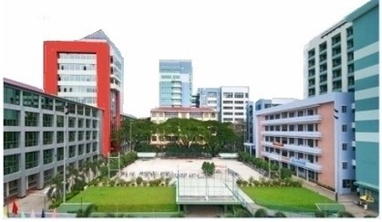

*Một số dữ liệu của Test case:*

|  |  |
| --- | --- |
| **Input** | **Output** |
| Luot gui: 10 11  Don gia: 2000 | Bien xe So lan Tien tra  10 1 2000  11 1 2000 |
| Luot gui: 10 11 11 11 10 12 11 12 10  Don gia: 1000 | 10 3 3000  11 4 4000  12 2 2000 |
| Luot gui: 10 11 12 10 10 12 12 12 10 10 11 11 11 11 12 13 14 15 15 14 13  Don gia: 1000 | 10 5 5000  11 5 5000  12 5 5000  13 2 2000  14 2 2000  15 2 2000 |
| Luot gui: 10 11 11 12 12 12 13 13 13 13 14 14 14 14 14 14 15 15 15 15 15 15  Don gia: 1000 | 10 1 1000 11 2 2000  12 3 3000  13 4 4000  14 5 5000  15 6 5000 |
| Lan gui: 0 |  |

**BÀI TẬP**

***Bài 0068***

Viết chương trình tạo ra các số ngẫu nhiên cho mảng hai chiều a[5][4]. Hiển thị ra màn hình các giá trị của mảng theo từng cột.

***Bài 0069***

Viết chương trình nhập một mảng thực cấp không quá 20x20 và tìm giá trị lớn nhất trong các phần tử của mảng.

***Bài 0070***

Cho một ma trận ***A*** cấp *m*×*n* của các số nguyên. Viết chương trình thực hiện các công việc sau:

a) Khởi tạo ma trận A

b) Thông báo lên màn hình phần tử lớn nhất và bé nhất của ma trận ***A***.

c) Đếm xem trong ma trận ***A*** có bao nhiêu phần tử bằng với số nguyên *x* được nhập từ bàn phím và thông báo vị trí của chúng

d) Tiến hành sắp xếp lại ma trận ***A*** theo thứ tự tăng dần của mỗi hàng và in ra màn hình ma trận A sau khi sắp xếp.

***Bài 0071***

Viết chương trình liệt kê tất cả các hoán vị của tập {1,2,...,n}

***Bài 0072***

Khởi tạo mảng một chiều có n phần tử là những số nguyên dương. Hãy cho biết mảng đó chứa bao nhiêu số cùng thỏa mãn hai điều kiện: có 3 chữ số và mỗi chữ số đều là số chẵn. Ví dụ số: 246, 840,…

***Bài 0073***

Khởi tạo mảng một chiều có n phần tử là những số nguyên dương. Hãy cho biết mảng đó chứa bao nhiêu số cùng thỏa mãn hai điều kiện: có 3 chữ số và mỗi chữ số đều là số chẵn. Ví dụ số: 246, 840,…

***Bài 0074***

Khởi tạo nhập mảng 1 chiều có n phần tử là những số nguyên dương. Hãy cho biết mảng đó chứa bao nhiêu số cùng thỏa mãn hai điều kiện: có 3 chữ số và các chữ số đều được sắp tăng. Ví dụ: 122, 457, 889,…

***English***

**Q1.** Let A be an array of integers of size 10, whose ith entry is represented by A[i] for i= 0 to 9, and its initial value is 0. For a positive integer k, the rules below determine the entry in which the value k is stored. When the integers 16, 43, 73, 24, and 85 are processed in this order, in which entry is the last value 85 stored? Here, x mod y represents the remainder after the division of x by y.

**[Rules]**

(1) If A[kmod 10] = 0, then store kin A[kmod 10].

(2) Otherwise, if A[(k+ 1) mod 10] = 0, then store k in A[(k+ 1) mod 10].

(3) Otherwise, if A[(k+ 4) mod 10] = 0, then store k in A[(k+ 4) mod 10].

(4) Otherwise, discard k.

**a) A[3] b) A[5] c) A[6] d) A[9]**

**Q2.** Function mod(x, y) is defined as the remainder of the division of xby y. By using this as a

hash function, a 5-digit decimal number “a1a2a3a4a5” is stored in the array shown below at the position mod(a1+a2+a3+a4+a5,13). What is the position of the number 54321 to be stored?

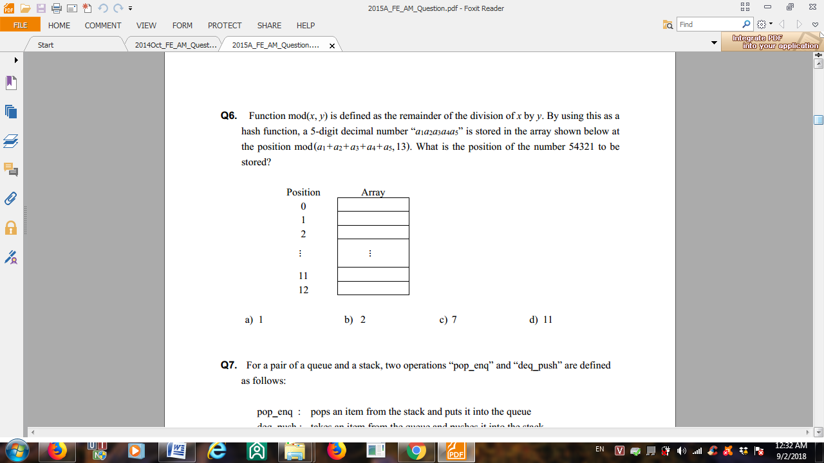

Q3. Let A be an array of size n, whose elements, A(1), A(2), ... A(n), are in ascending order. For a value k, a procedure for finding the index m which satisfies A(m) = k is described below. If no such index is found,the procedure terminates with m = 0. Which of the following is the appropriate operation to be filled in B? In the options, “/” denotes the quotient whose fractional part is discarded.

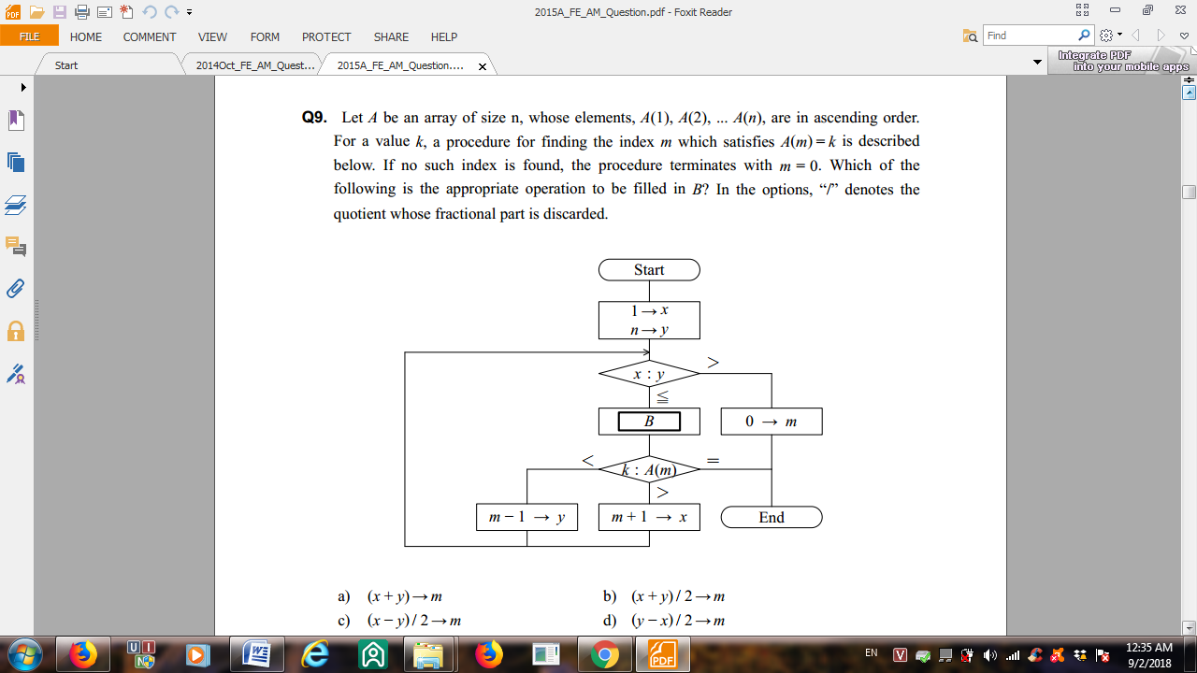

1. **(x+y) 🡪 m b) (x+y)/2 🡪 m c) (x-y)/2 🡪 m d) (y-x)/2 🡪 m**